Ötven éve nem látott felújítás a Játékszínben
Az új évad már megújult környezetben indul
A Játékszín, Budapest egyik legnépszerűbb szórakoztató színháza idén nyáron nagyszabású, több mint százmillió forintos beruházással újult meg. Az épület közel fél évszázada nem esett át ekkora volumenű korszerűsítésen. A felújítás célja az volt, hogy a közönség és a társulat egyaránt a 21. század igényeinek megfelelő, kényelmes és inspiráló környezetben élvezhesse a színház varázsát.
A színházterem teljes körű illetve a színház más helységeinek részleges renoválása önerőből és Széchenyi-hitel igénybevételével valósult meg. Megújult a színházterem elektromos hálózata és a legmodernebb fénytechnikai berendezésekkel egészült ki. A nézőtéren kifejezetten a Játékszín számára tervezett székek, korszerű világítástechnika, különleges mennyezet és elegáns burkolatok várják a nézőket. A földszint utolsó sorában tíz VIP-ülést is kialakítottak, nagyobb lábtérrel és asztalkával, az ebbe a sorba jegyet vásárlókat pezsgővel és pereccel köszöntve.
A felújítás nemcsak a közönség, hanem a társulat és a dolgozók komfortérzetét is szolgálja: a színészek öltözői mindenhol légkondicionálót kaptak, valamint az irodai mellékhelyiségek is teljesen megújultak. A nyári szünetben 20–30 szakember dolgozott folyamatosan, hogy a több mint két hónapos munkálatok időre befejeződjenek.
„Ez a felújítás egy igazi csapatmunka volt, amelyre mindannyian büszkék lehetünk. Ritka lehetőség, hogy egy ilyen volumenű beruházás valósulhatott meg ennyi idő alatt. Biztos vagyok benne, hogy látogatóink is örömmel fogadják majd a megújult Játékszínt, ahol számos technikai újdonság is várja őket. Az egyik ilyen újítás, hogy az előadások előtt QR-kód segítségével megtekinthető friss tartalmakat, kulisszatitkokat és érdekességeket osztunk meg nézőinkkel.” – nyilatkozta Bank Tamás, a Játékszín igazgatója.
A Játékszín nyáron sem hagyta magára közönségét: 24 előadást játszott 12 városban, közel 30 ezer néző nagy örömére. A VIDOR Fesztiválon a Rém rendes vendégcímű előadás rangos díjakat hozott el, így a Dottore-díjat – a legjobb nagyszínpadi előadásért nyerték el, a Capitano-díjat – a legjobb rendezésért Cseke Péternek ítélték, míg a Brighella-díjat – a legjobb férfi epizódalakításért Csonka András kapta meg.
Az új évadban több művész is csatlakozik a társulathoz: Járai Máté a Legénybúcsú és az Aranylakodalom című előadásokban lép színpadra Szente Vajkkal megosztva, míg Peller Anna a Francia rúdugrás egyik főszereplőjeként debütál Liptai Claudiával felváltva. Novembertől Bálizs Anett is visszatér és a Hatan pizsamábancímű előadásban lesz újra látható. Érkezik két fiatal tehetség is: Chater Áron a Legénybúcsú-ban Olafot alakítja majd, míg Farkas Olivér a Rém rendes vendég-ben Alex szerepében debütál. Mindketten több főszerepet játszottak már rangos színházakban.
Az évadnyitón Bank Tamás bejelentette a színház decemberi premierjének szereposztását. A Naptárlányok igaz történeten alapuló, világszerte ismert darab, amelyben középkorú barátnők merész és megható összefogásának köszönhetően születik meg egy világhírű kalendárium. A Játékszín sztár művészekkel mutatja be a darabot: Peller Anna, Dobó Kata, Bánsági Ildikó, Tóth Enikő, Falusi Mariann, Szőlőskei Tímea, Horváth Lili és Gáspár Kata játsszák a nőegylet tagjait, a férfi szerepekben pedig Kerekes József, Varga Ádám és Barabás Kiss Zoltán lépnek színpadra. Az előadást Lévay Viktória rendezi.
A színház 2025. szeptember 6-án nyitja meg kapuit a közönség előtt, immár teljesen megújult környezetben. Aznap részt vesznek a Pozsonyi Pikniken is, ahol a közönség találkozhat a teátrum sztárjaival, többek között Gubik Petrával, Simon Kornéllal, Csonka Andrással, Falusi Mariannal, Hirtling Istvánnal, Szőlőskei Tímeával, Vadász Gáborral, Tóth Enikővel, Gáspár Katával és sok más művésszel.
A Játékszín új évada tehát nemcsak tartalmában, hanem környezetében is megújul – a közönség szeptembertől egy modernebb, tetszetősebb színházban élvezheti a szórakoztatás legjobb pillanatait.
Sajtókapcsolat:
- +36 1 269 1542
- sajto@jatekszin.hu
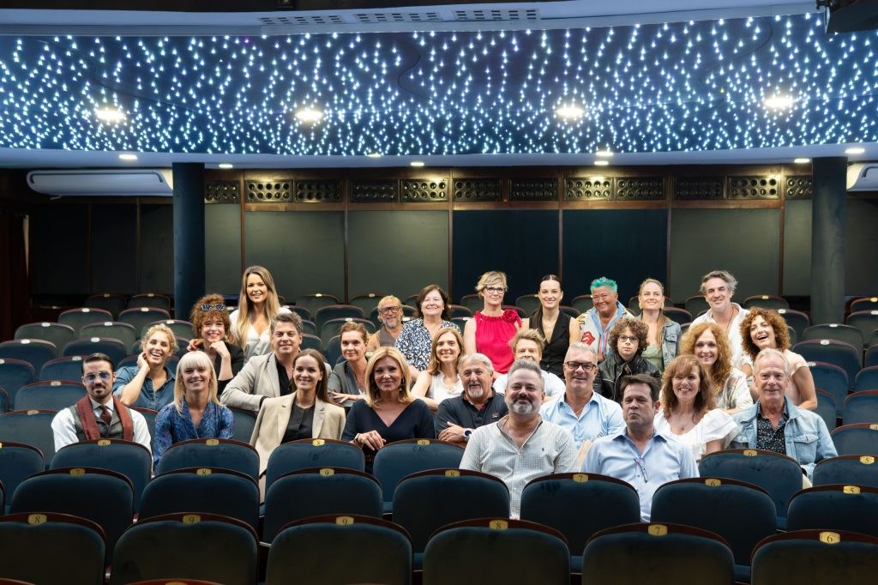 | © Fotók: Kaszner Nikolett, Schumy Csaba
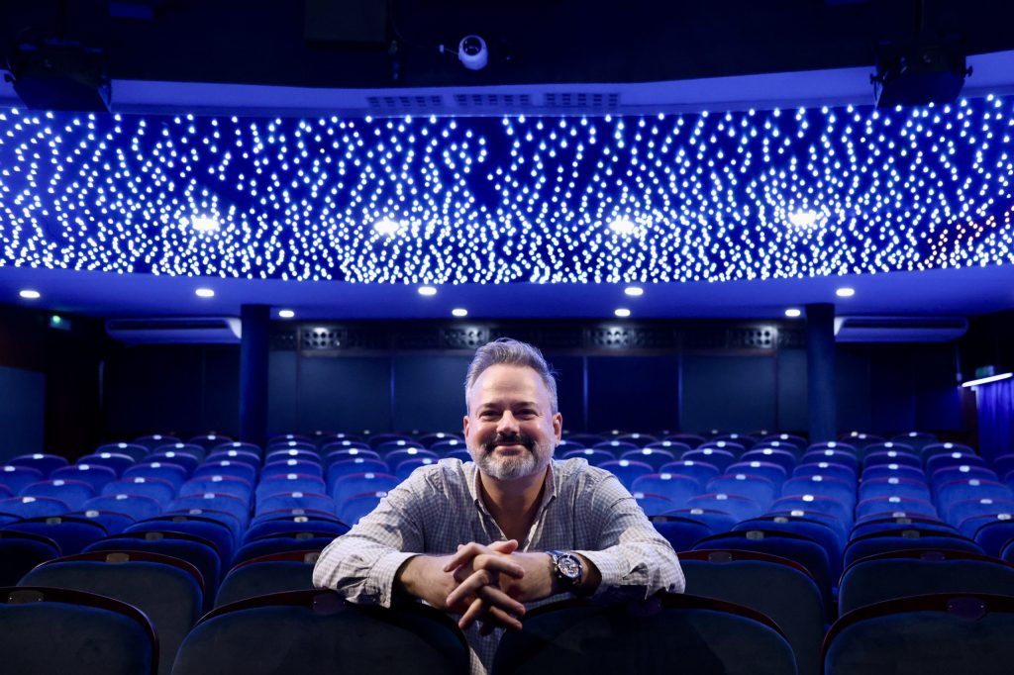 | © Fotók: Kaszner Nikolett, Schumy Csaba
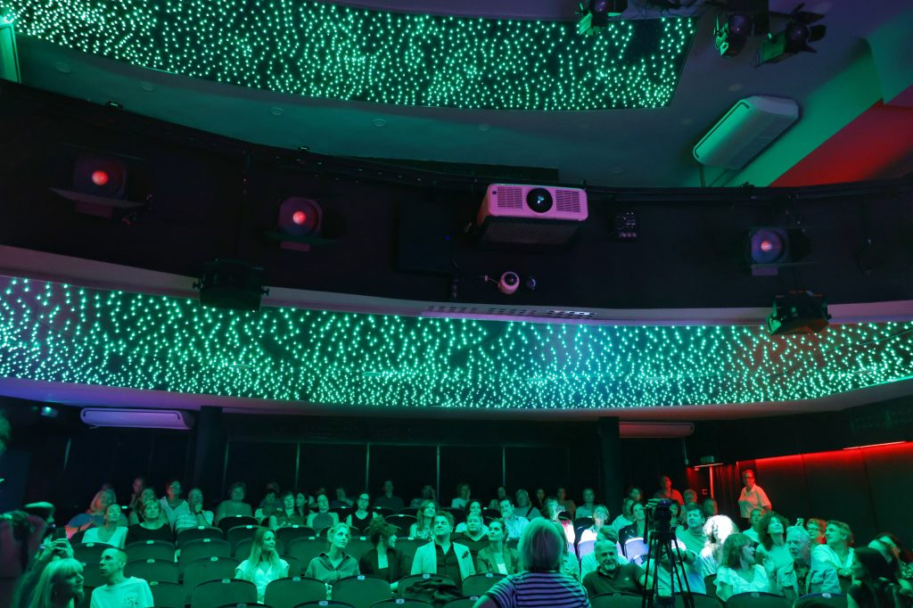 | © Fotók: Kaszner Nikolett, Schumy Csaba
Eredeti tartalom: Játékszín
Továbbította: Helló Sajtó! Üzleti Sajtószolgálat
Ez a sajtóközlemény a következő linken érhető el:

